ASIEN-PRÄSENZ VON LAUDA AUSGEBAUT

Neue Geschäftsräume in Singapur wichtiger Meilenstein für weiteres Wachstum

Lauda-Königshofen, 2. Februar 2024 – LAUDA Singapore PTE. LTD., eine Tochtergesellschaft des Weltmarktführers für exakte Temperaturen, der LAUDA DR. R. WOBSER GMBH & CO. KG, feierte Ende letzten Jahres die Einweihung ihrer neuen Geschäftsräume in Singapur. Die Veranstaltung fand in Anwesenheit des Geschäftsführenden Gesellschafters, Dr. Gunther Wobser, und des für Vertrieb, Produktmanagement und Service verantwortlichen Geschäftsführers, Dr. Ralf Hermann, sowie hochrangiger Gäste, darunter der Geschäftsführer der Deutsch-Singapurischen Handelskammer, Dr. Tim Philippi, statt.

In seiner Begrüßungsrede spannte Dr. Wobser einen Bogen von den Anfängen des Unternehmens als regionale Holding im Jahr 2007, über die Umwandlung in die Vertriebsgesellschaft im Jahr 2015 bis hin zu den jüngsten Erfolgen und spannenden Visionen für diese Region mit hohem Wachstumspotenzial. LAUDA Singapore ist seit 1. Juli 2022 nach ISO 14001 zertifiziert und hat große Erfolge in Singapur und den ASEAN-Staaten sowie Südkorea und Taiwan erzielt. »Die Einweihung der neuen Geschäftsräume ist ein wichtiger Meilenstein für das Team von LAUDA Singapur und zeigt die Strategie von LAUDA, seinen Kunden qualitativ hochwertige Produkte und Dienstleistungen direkt vor Ort anzubieten«, ergänzte Dr. Gunther Wobser. Er bedankte sich bei allen, die zu dem beeindruckenden neuen Standort beigetragen haben und wünschte dem Team viel Erfolg.

Teck Chia Lee, Geschäftsführer von LAUDA Singapore, freute sich über die Möglichkeiten, die das Wachstum des Unternehmens in der Region vorantreiben werden. Das neue Büro im German Centre in Singapur ist über 200 Quadratmeter groß und zeichnet sich durch eine moderne, helle Architektur aus. Der Hauptsitz von LAUDA Singapore umfasst neben den Vertriebs- und Serviceteams ein Schulungszentrum und eine modern ausgestattete Servicewerkstatt.

»Mit dem neuen Standort ist LAUDA Singapore nun bereit für die nächste Erfolgsstufe im Rahmen der Drive250 Strategie. Das gesamte Team ist stolz darauf, Teil der LAUDA Gruppe zu sein, die seit fast 70 Jahren innovative und zuverlässige Lösungen für die Temperierung anbietet«, so Teck Chia Lee, der sich für das Vertrauen bedankte.
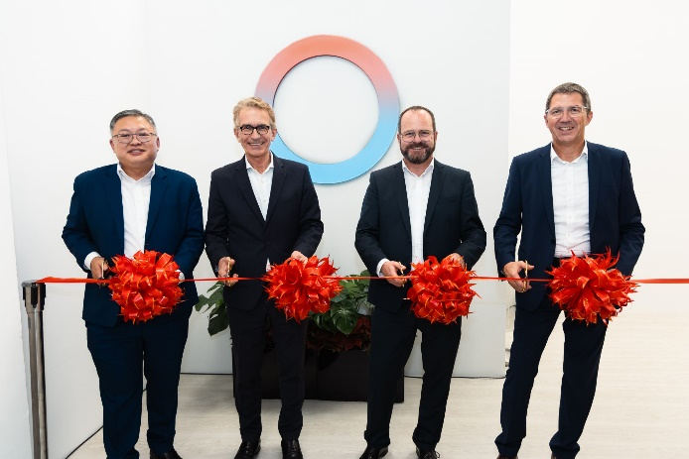
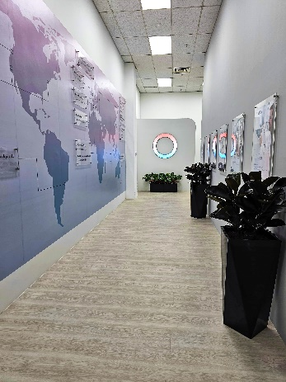
Bild 1: V. l. n. r.: Der Geschäftsführer von LAUDA Singapore, Teck Chia Lee, der Geschäftsführer der Deutsch-Singapurischen Handelskammer,
Dr. Tim Philippi, LAUDA Geschäftsführender Gesellschafter Dr. Gunther Wobser und LAUDA Geschäftsführer Dr. Ralf Hermann. © LAUDA
Bild 2: Die neuen Geschäftsräume
in Singapur zeichnen sich durch eine moderne, helle Architektur aus.
© LAUDA

Wir sind LAUDA – Weltmarktführer für exakte Temperaturen. Unsere Temperiergeräte und -anlagen sind das Herz wichtiger Applikationen und leisten so einen Beitrag für eine bessere Zukunft. Als Komplettanbieter gewährleisten wir die optimale Temperatur in Forschung, Produktion und Qualitätskontrolle. Wir sind der zuverlässige Partner für Elektromobilität, Wasserstoff, Chemie, Pharma/Biotech, Halbleiter und Medizintechnik. Mit kompetenter Beratung und innovativen Lösungen begeistern wir unsere Kunden seit fast 70 Jahren täglich neu – weltweit.

Im Unternehmen gehen wir stets den entscheidenden Schritt voraus. Wir fördern unsere Mitarbeitenden und fordern uns immer wieder selbst: für eine bessere Zukunft, die wir gemeinsam gestalten.

Pressekontakt
Für die Presse stellen wir sehr gerne aufbereitete Informationen über unser Unternehmen, die LAUDA FabrikGalerie und unsere Projekte im Bereich Innovationsförderung, Digitalisierung und Ideenmanagement zur Verfügung. Wir freuen uns auf einen offenen Austausch mit Ihnen – sprechen Sie uns an!

CHRISTOPH MUHR
Leiter Unternehmenskommunikation
T + 49 (0) 9343 503-349
christoph.muhr@lauda.de

LAUDA DR. R. WOBSER GMBH & CO. KG, Laudaplatz 1, 97922 Lauda-Königshofen, Deutschland/Germany. Kommanditgesellschaft: Sitz Lauda-Königshofen, Registergericht Mannheim HRA 560069. Persönlich haftende Gesellschafterin: LAUDA DR. R. WOBSER Verwaltungs-GmbH, Sitz Lauda-Königshofen, Registergericht Mannheim HRB 560226. Geschäftsführer/Managing Directors: Dr. Gunther Wobser (Vorsitzender/President & CEO), Dr. Mario Englert (CFO), Dr. Ralf Hermann (CSO), Dr. Marc Stricker (COO)

